Учреждение образования
«БЕЛОРУССКИЙ ГОСУДАРСТВЕННЫЙ ТЕХНОЛОГИЧЕСКИЙ УНИВЕРСИТЕТ»
Исследование алгоритмов генерации и верификации электронной цифровой подписи
Студент: Трубач Д. С.
ФИТ 3 курс 5 группа
Преподаватель: Савельева М. Г.
Минск 2024

Электронная цифровая подпись
Электронная цифровая подпись – контрольная характеристика сообщения, которая вырабатывается с использованием личного ключа, проверяется с использованием открытого ключа, служит для контроля целостности и подлинности сообщения и обеспечивает невозможность отказа от авторства.
Важное свойство цифровой подписи заключается в том, что ее может проверить (верифицировать) каждый, кто имеет доступ к открытому ключу ее автора.

ЭЦП на основе RSA
При генерации ЭЦП с использованием алгоритма RSA можно рассматривать две ситуации:
- сообщение Мо подписывается и передается в открытом (незашифрованном) виде;
- сообщение Мо подписывается и передается в зашифрованном виде.
Первый случай соответствует ситуации, когда этом подпись S вычисляется на основе соотношения:
(1.1)
при указанном выше реверсе в отношении ключевой информации; d_{о} и n_{о} – элементы тайного ключа отправителя.
Передаваемое сообщение М’ = Мо || S. Соответственно, операция расшифрования на приемной стороне (получатель анализирует Мп || S) будет производиться в соответствии с формулой с известной модификацией ключей:
(1.2)
Далее вычисляется Н(M_{п}). Если H(M_{o}) = H(M_{п}), подпись верифицирована. Если подписываемое сообщение М(М’) также должно передаваться в зашифрованном виде, то обычно М’ шифруется на стороне отправителя стандартным образом: с помощью открытого ключа получателя (еп и n_{п}), который перед основным процессом верификации подписи расшифровывает послание своим тайным ключом: d_{п} и n_{п}. Далее осуществляются вычисления и анализ, как и в первом случае.
Код функции для генерации и верификации ЭЦП на основе алгоритма RSA представлен на листинге 1.1.

public boolean generateKeysSignAndVerify(byte[] data) throws Exception {
KeyPairGenerator keyGen = KeyPairGenerator.getInstance("RSA");
keyGen.initialize(2048);
KeyPair keyPair = keyGen.generateKeyPair();
publicKey = keyPair.getPublic();
privateKey = keyPair.getPrivate();
Signature rsaSignature = Signature.getInstance("SHA256withRSA");
rsaSignature.initSign(privateKey);
rsaSignature.update(data);
signature = rsaSignature.sign();
rsaSignature.initVerify(publicKey);
rsaSignature.update(data);
return rsaSignature.verify(signature);
}
Листинг 1.1 – Код функции генерации и верификации ЭЦП на основе алгоритма RSA
Результат выполнения данной функции показан на рисунке 1.1.
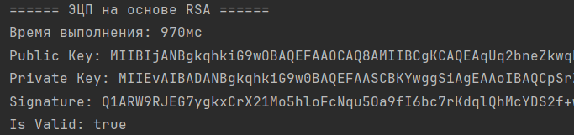
Рисунок 1.1 – Результат генерации и верификации ЭЦП на основе алгоритма RSA

ЭЦП Эль-Гамаля
Ключевая информация отправителя: открытый ключ: y, g и р; тайный ключ: х. Чтобы подписать сообщение Мо, обладатель используемых для ЭЦП ключей должен выбрать случайное число k, взаимно простое с (р – 1). Затем вычисляются числа а и b, являющиеся цифровой подписью (S = {a, b}).
Для вычисления параметра b с помощью расширенного алгоритма Евклида решается следующее уравнение:
(1.3)
Получателю отправляется сообщение М’ = Мо || S. Для верификации подписи вычисляется хеш полученного сообщения Н(Мп) = h. Далее нужно убедиться, что выполняется равенство:
(1.4)
Если равенство выполняется, подпись верифицируется.
Код функции для генерации и верификации ЭЦП на основе алгоритма Эль-Гамаля представлен на листинге 1.2.
public static BigInteger[] signMessage(String message, BigInteger p, BigInteger g, BigInteger x) throws NoSuchAlgorithmException {
BigInteger k;
do {
k = new BigInteger(p.bitLength() - 1, new SecureRandom());
} while (!k.gcd(p.subtract(BigInteger.ONE)).equals(BigInteger.ONE));
BigInteger a = g.modPow(k, p); // a = g^k mod p
BigInteger h = hash(message);
BigInteger kInverse = k.modInverse(p.subtract(BigInteger.ONE));
BigInteger b = kInverse.multiply(h.subtract(x.multiply(a))).mod(p.subtract(BigInteger.ONE));
return new BigInteger[]{a, b};
}
public static boolean verifySignature(String message, BigInteger[] signature, BigInteger p, BigInteger g, BigInteger y) throws NoSuchAlgorithmException {
BigInteger a = signature[0];
BigInteger b = signature[1];
BigInteger h = hash(message);
BigInteger leftSide = y.modPow(a, p).multiply(a.modPow(b, p)).mod(p);
BigInteger rightSide = g.modPow(h, p);
return leftSide.equals(rightSide);
}
public static BigInteger hash(String message) throws NoSuchAlgorithmException {
MessageDigest digest = MessageDigest.getInstance("SHA-256");
byte[] hash = digest.digest(message.getBytes());
return new BigInteger(1, hash);
}
Листинг 1.2 – Код функций генерации и верификации ЭЦП на основе алгоритма Эль-Гамаля
Результат выполнения данных функций показан на рисунке 1.2.
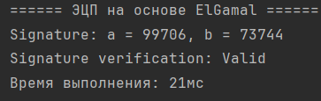
Рисунок 1.2 – Результат генерации и верификации ЭЦП на основе алгоритма Эль-Гамаля

ЭЦП Шнорра
Алгоритм Шнорра является вариантом алгоритма ЭЦП Эль-Гамаля.
Числа p, g, q являются открытыми и могут применяться группой пользователей. Выбирается число х < q (х является тайным ключом) и вычисляется последний элемент открытого ключа.
Секретный ключ имеет длину не менее 160 битов. Для подписи сообщения Мо выбирается случайное число k (1 < k < q) и вычисляется параметр а.
Получателю отправляются М’ = Мо || S; S = {h, b}. Для проверки подписи получатель вычисляет X.
Затем он проверяет выполнение равенства: h = Н(M_{п} || Х). Подпись достоверна, если равенство выполняется.
Код функции для генерации и верификации ЭЦП на основе алгоритма Шнорра представлен на листинге 1.3.
private static final MessageDigest md5;
static {
MessageDigest digest;
try {
digest = MessageDigest.getInstance("MD5");
} catch (NoSuchAlgorithmException e) {
digest = null;
e.printStackTrace();
}
md5 = digest;
}
public static BigInteger[] generateSignature(byte[] data, BigInteger p, BigInteger q, BigInteger g, BigInteger x) {
Random random = new Random();
int k = random.nextInt(p.intValue() - 1) + 1;
BigInteger a = g.modPow(BigInteger.valueOf(k), p);
String str = new String(data);
byte[] inputBytes = (str + a.toString()).getBytes();
byte[] hash = md5.digest(concatArrays(inputBytes, new byte[]{0}));
BigInteger h = new BigInteger(1, concatArrays(hash, new byte[]{0}));
BigInteger b = BigInteger.valueOf(k).add(x.multiply(h)).mod(q);
BigInteger[] arr = new BigInteger[2];
arr[0] = h;arr[1] = b;return arr;
}
public static boolean verifySignature(byte[] data, BigInteger p, BigInteger q, BigInteger g, BigInteger y, BigInteger b, BigInteger h) {
BigInteger gb = g.modPow(b, p);
BigInteger X = gb.multiply(y.modPow(h, p)).mod(p);
String str = new String(data);
byte[] inputBytes = (str + X.toString()).getBytes();
byte[] hash = md5.digest(concatArrays(inputBytes, new byte[]{0}));
BigInteger hCheck = new BigInteger(1, concatArrays(hash, new byte[]{0}));
return h.equals(hCheck);
}
private static byte[] concatArrays(byte[] a, byte[] b) {
byte[] result = new byte[a.length + b.length];
System.arraycopy(a, 0, result, 0, a.length);
System.arraycopy(b, 0, result, a.length, b.length);
return result;
}
Листинг 1.3 – Код функций генерации и верификации ЭЦП на основе алгоритма Шнорра
Результат выполнения данных функций показан на рисунке 1.3.
Рисунок 1.3 – Результат генерации и верификации ЭЦП на основе алгоритма Шнорра
Как можно видеть, все алгоритмы корректного генерируют и верифицируют ЭЦП.

Время генерации и верификации ЭЦП
Сравним время, за которое генерируется и верифицируется электронная цифровая подпись по алгоритмам RSA, Эль-Гамаля и Шнорра. График сравнения представлен на рисунке 2.1.
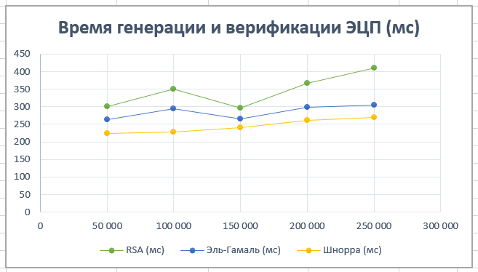
Рисунок 2.1 – График зависимости
Как видно из графика, не в зависимости от длины входного сообщения, время генерации и верификации электронной цифровой подписи всегда примерно одинаковое – примерно 300 миллисекунд для всех алгоритмов. Однако, как видно из графиков, алгоритмы имеют немного разную скорость вычисления, и алгоритм RSA обычно занимает немного больше времени, чем алгоритм Эль-Гамаля и Шнорра.

Вывод
В данный лабораторной работе были изучены алгоритмы генерации и верификации электронной цифровой подписи на основе алгоритмов RSA, Эль-Гамаля и Шнорра, а также приобретены практические навыки их реализации.

